彰化縣原斗國小106學年度第一學期六年級自然與生活科技領域第一次定期評量試卷
六年 班 座號： 姓名： 分數： 家長簽章：

一、是非題：(每題2分,共20分)
- 自然界中的水只以液態的形式存在於海洋、河川、湖泊和地底下。
- 戴眼鏡吃麵或喝熱湯的時候，鏡片常常變得霧霧的，這個現象屬於水以氣體的形態出現。
- 臺灣的冬季常受到暖鋒過境的影響，形成溫暖有雨的天氣。
- 颱風的形成區域是在熱帶的沙漠地區。
- 颱風只會對臺灣造成災害，沒有任何益處。
- 所有的天然災害都是由於天氣的變化所造成的，例如地震、土石流、水災等。
- 空氣中的水蒸氣冷卻形成細小的水滴，飄浮在地面附近，這就是在清晨或山區午後常見的霧。
- 衛星雲圖是氣象人員每小時在地面上觀察天空雲層的分布之後，利用電腦繪製的。
- 進行「模擬雲和霧的形成」實驗時，在錐形瓶口放置冰袋，是為了使瓶口附近的溫度降低。
- 高氣壓籠罩的地區，氣壓比外圍低，天氣狀況較不穩定，容易下雨。
1-5:╳ ╳ ╳ ╳ ╳，6-10:╳ ○ ╳ ○ ╳
二、選擇題：(每題2分,共22分)
- 空氣中的水會以液態、氣態、固態等不同形態呈現的主要原因為何？ 所在位置不同 形成時間不同 地形差異 溫度改變。
- 空氣中的水蒸氣凝結成水的過程主要是受到哪一種因素的影響？ 溫度上升 溫度下降 風向改變 風力大小改變。
- 「12人死亡，8人失蹤，210人受傷，房屋全倒160戶、半倒845戶。」以上資料是關於颱風的哪一項訊息？ 強度 動態 地點 災情。
- 根據氣象預報，強烈颱風將由臺灣南部登陸。下列哪一個地區可能最先停止上班、上課？ 屏東 花蓮 台中 臺北。
- 甲.霜；乙.露；丙.雨；丁.雪。以上各種水的形態中，哪些是固態的？ 乙、戊 甲、丁 甲、乙 甲、乙、丙、丁。
- 「松下問童子，言師採藥去。只在此山中，雲深不知處。」(唐‧賈島‧《尋隱者不遇》)。請問這首詩中，哪一個人感受到了「霧」的天氣現象？ 與童子對話的人 童子 師父 賈島。
- 颱風最常在下列哪些季節侵襲臺灣，帶來強風豪雨？ 春、夏 夏、秋 秋、冬 春、冬。

- 下列關於颱風過後所應注意的事項，哪一項是不正確的？ 外出時小心掉落物 如果左鄰右舍有人受傷或房屋受損，應加以協助救援 打掃環境，以免孳生病媒蚊引發疾病 穿著防雨衣鞋，涉水通過嚴重淹水的街道。
- 颱風侵襲有時會帶來許多災害，但不包括下列哪一項？ ①水庫蓄水量銳減 ②山坡地發生土石流 ③路樹或招牌倒塌 ④低窪地區淹水。
- 從幾張連續的衛星雲圖上，可以看出天氣狀況有什麼不同？ 氣壓數值不同 氣溫不同 雲層分布狀況不同 雨量不同。
- 在春季或秋季的清晨，當天氣晴朗且氣溫夠低時，常可發現水蒸氣形成什麼並附著在花草表面上？ 霜 露 雪 雲。
1-5:42412，6-11:324132
三、填填看：(每格1分,共36分)
- 雲中的小水滴或冰晶聚集變大，越來越重時，就
會從天空掉落。小水滴直接掉落或冰晶掉落融
化，就形成（ 雨 ）。
- 雲中的冰晶沒有融化直接掉落，就形成（ 雪 ）。
- 小琪在燒杯中倒入150克重冰塊和一些水，再加入50克重的食鹽後用筷子攪拌，請回答下列問題。
(1)加入食鹽過後的ㄧ段時間，燒杯內的溫度最
有可能是幾℃？請在( )中打ˇ。
( )甲.10℃以上 ( )乙.0℃〜10℃
(ˇ )丙.低於0℃
(2)再經過ㄧ段時間，燒杯的杯壁上會出現
( 白 )色的物質，在大自然中，這樣的物
質稱為( 霜 )，它是( 固 )態。
- 下列是水循環示意圖，請在空格中填入正確的代號。
甲.雲 乙.地表的水 丙.雨或雪 丁.水蒸氣
降落
(1) 甲
(2) 丙
(3) 乙
形成
(4) 丁
蒸發
冷卻

- 在衛星雲圖上，颱風的中心常形成一個中空無雲的小圓形區，稱為( 颱風眼 )。它經過的區域通常是無風、無雨的天氣狀態。
- 夏季時，臺灣主要是受到（太平洋暖 ）氣團的影響，所以天氣變得較溫暖潮溼。
- 依據氣象資料所了解的相關知識，回答下列問題。
(１)溫度較高的氣團，稱為（暖氣團 ），主要來自（ 太平洋 ）地區。
(２)溫度較低的氣團，稱為（冷氣團 ），主要來自（西伯利亞 ）、（ 蒙古 ）地區。
(３)上述兩種氣團相遇時，會在交界的地方形成
（ 鋒面 ），每年春、夏交會時，臺灣地區
受到鋒面影響，常接連幾天下雨，這段時間
被稱為( 梅雨 ）季。
- 下列哪些方法可以知道颱風最即時的動態？
請打√。答:(1)(3)(4)(5)
( )(1)看電視氣象報告
( )(2)看報紙
( )(3)收聽廣播
( )(4)上中央氣象局網站查詢
( )(5)打電話166或167查詢
- 從颱風警報發布概況表，可以知道哪些訊息？
請打√。答:(1)(2)(4)(5)(6)(7)(8)(10)
（ ）(１)颱風編號。
（ ）(２)颱風最大強度。
（ ）(３)颱風中心經緯度。
（ ）(４)颱風動態。
（ ）(５)颱風登陸地段。
（ ）(６)颱風警報發布時間。
（ ）(７)颱風警報解除時間。
（ ）(８)颱風侵（近）臺日期。
（ ）(９)颱風累積雨量。
（ ）(10)颱風災情。
五、看圖回答問題：(每格1分1-(3)除外，共17分)
1.下圖是民國104年侵襲臺灣的杜鵑颱風行進路線圖，請依圖回答下列問題。
(1)杜鵑颱風是在臺灣的哪一個方位形成?
( 東南方 )
(2)杜鵑颱風在9月23日，是哪一種強度颱風？
在哪一天登陸臺灣？（輕度颱風 ），（ 9/28 ）
(3)杜鵑颱風最後在哪裡消失？幾月幾日？(4分)
（ 中國大陸 ），( 9/30 ）
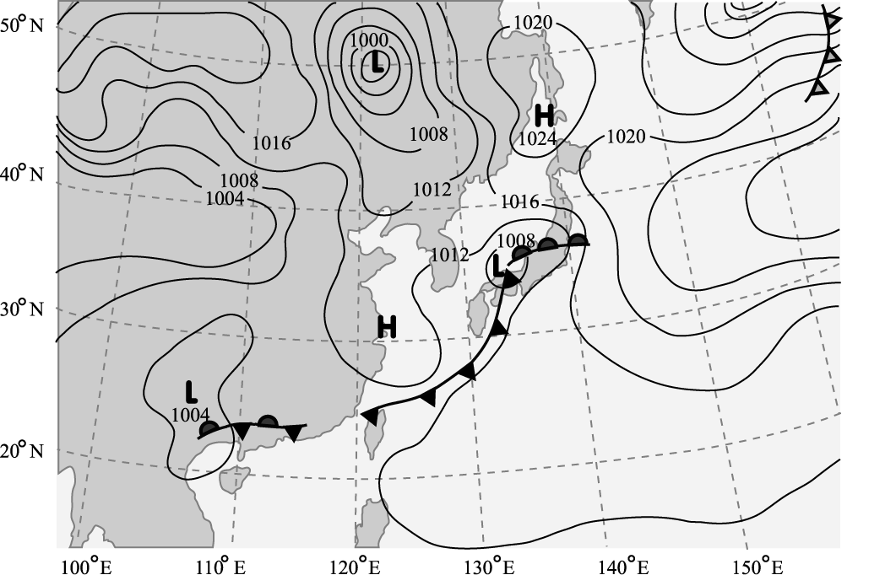
2.

⑴這是一個(地面天氣圖 )圖。
⑵許多彎曲而封閉的曲線是（等壓線 ）。
⑶ 「L」符號代表（低氣壓中心 ）。
⑷ 符號代表（ 暖鋒 ）。
⑸ 符號代表（ 滯留鋒 ），天氣狀況可
能為何( 2 )？炎熱高溫 陰雨連綿 連
日低溫(填代號)
⑹在臺灣上空的是（ 冷 ）鋒，當它通過後,氣溫會（ 降低 ）。
⑺氣壓常用的單位是（ 百帕 ）。
⑻「H」符號代表(高氣壓中心 ）。

六、請閱讀下列短文，並回答問題。(5分)
瑞士 日內瓦大學的研究人員以一種名為「雷射輔助水凝結」的技術，在瑞士隆河上空藉由雷射製造出雨滴。
這項方法是將雷射光束射向潮溼的空氣中，藉以產生硝酸粒子，以吸收水分子並阻止其蒸發，進而結合成雨滴。該校物理學家卡斯帕里安表示，利用雷射造雨還有一段長路要走，因為目前雷射能產生的水分子僅限於微米大小(1微米=0.0001公分)，「要真的形成降雨，應該要大十倍或一百倍。」
利用雷射光束造雨比在空中噴灑化學物質造雨具有更多優點。雷射易於瞄準，可持續發射，也可以自由控制開關，更容易評估其效果。此外，人們無須在空中噴灑大量的碘化銀（在人造雨時充當冰晶核的物質）。【文章編修自：臺灣大紀元網站】
(1)依據文章所述，雷射造雨技術現在能否用於實際
的造雨？（ 不能 ）（填能或不能）
(2)雷射光在空氣中產生的硝酸粒子，其在「水蒸氣
凝結成水滴」的過程中，所扮演的角色與下列哪
些物質相同？請打ˇ。
( ˇ )甲.線香的煙粒
( ˇ )乙.空氣中的灰塵
( ˇ )丙.碘化銀
(3)依據文章所述，空氣中的小水滴最少要幾公分
才有可能掉下來形成雨？ 0.0001 0.001
1 10。( 2 )

